ANEXO I - DA PROPOSTA
PROCESSO LICITATÓRIO Nº 033/2022
PREGÃO PRESENCIAL Nº 014/2022

Empresa:
CNPJ:
Endereço:
Telefone:
Dados Bancários:
Data:
Aquisição de equipamentos de mobiliário para uso nas escolas da Rede Municipal de Ensino de Pains/MG.

Item | Qtd. | Descrição | Ilustração
01 | 12 un | CADEIRA SECRETÁRIA GIRATÓRIA COM BRAÇO  Especificações técnicas: composição do acento e encosto: confeccionados em compensado multilaminado de espessura mínima de 15 mm, moldado anatomicamente, coberto com espuma injetada mínimo de 50 mm, acento ligado ao encosto através de lâmina de aço que mantenha a resistência e a durabilidade do conjunto, encosto sem articulação (fixo). Revestimento em tecido 100% poliéster de trama miúda 0,2 x 0,2 mm, na cor azul. Contra encosto no mesmo tecido e cor do encosto.  Regulagem de altura e afastamento do encosto, braços em poliuretano, com regulagem de altura sem acionamento por gatilho, com 6 estágios de regulagem horizontal de altura, base a gás com curso de 125 mm, 5 patas injetadas em nylon na cor preta, em uma única peça inteiriça, reforçadas internamente com anel de aço, rodízios duplos em poliuretano (para piso frio) na cor preta, capa telescópica preta, rolamento amortecido de impacto.  Medidas:  - Altura do assento para o chão: 470 mm (máxima), 360 mm (mínima)  - Altura total: 910 mm (máxima), 800 mm (mínima) | 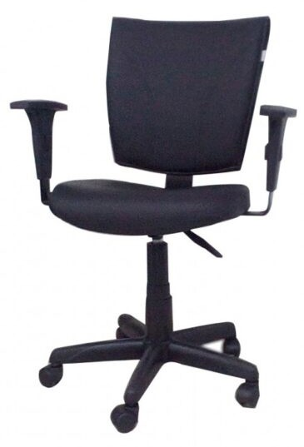

- Largura do assento: 490 mm
- Profundidade do assento: 430 mm
- Altura do encosto: 370 mm
- Largura do encosto: 430 mm
Altura do braço com relação ao assento: 300 mm (máxima), 230 mm (mínima)
- Largura entre os braços: 600 mm
02 | 25 un | CADEIRA DIGITADOR BASE TRAPÉZIO  Especificações técnicas: composição do assento e encosto: confeccionados em madeira compensada multilaminada de espessura mínima de 15 mm;  estofamento em espuma injetada 50 mm, acabamento em tecido 100% poliéster de trama miúda 0,2 x 0,2 mm, na cor azul, com perfil de PVC preto  nas bordas; assento com curvatura frontal, revestido com espuma injetada mínima de 50 mm, com chanfros laterais interligados através de lâmina de  aço fixa mínima de 60 mm de largura e 5,5 mm de espessura; encosto sem articulação fixa; borda de proteção em PVC macho/fêmea 18 mm de espessura na cor preta; contra encosto no mesmo tecido e cor do encosto.  Estrutura: fixa, base tubular 7/8”, paredes mínimas de 1,5 mm, com dois pés em formato de trapézio, unidos por duas hastes metálicas na mesma espessura, com sapatas de apoio resistente. Sistema de fixação entre as estruturas e o assento através de 4 parafusos sextavados.  Medidas:  - Altura média do assento para o chão: 450 mm  - Altura total: 870 mm  - Largura do assento: 470 mm  - Profundidade do assento: 430 mm  - Altura do encosto: 400 mm  - Largura do encosto: 430 mm  - Estrutura tubular: Preta | 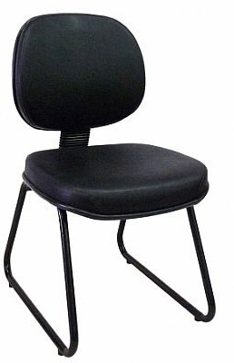

03 | 06 un | GAVETEIRO VOLANTE  Tampo confeccionado em fibra de madeira aglomerada de média densidade (MDP) com 15 mm de espessura. Acabamento em ambas as faces, com laminado melamínico de baixa pressão (BP). O tampo é encabeçamento em todos os topos com fita borda PVC 0,45 mm. Corpo e Gavetas em MDP 15 mm de espessura, encabeçamento nos topos aparentes com fita borda PVC 0,45mm. Frentes em MDP 15 mm de espessura, encabeçamento em todos os topos com fita borda PVC 0,45 mm. Todos revestidos com laminado melaminico de baixa pressão (BP) em ambas as faces. Gavetas com Fundo em Eucaplac 3 mm revestido em uma face e dotadas de corrediças em aço estampado com roletes em nylon, sistema de freio que delimita a abertura da gaveta, com capacidade de carga de até 20 Kg em cada gaveta. Produto com 04 gavetas media para recebimentos de objetos variados. Travamento na primeira gaveta. Puxador alça em polipropileno injetado com acabamento em prata crome. Rodízios em nylon com eixo e haste em aço. Dimensões: Altura: 67 Largura: 46,5  Profundidade: 40,5 | 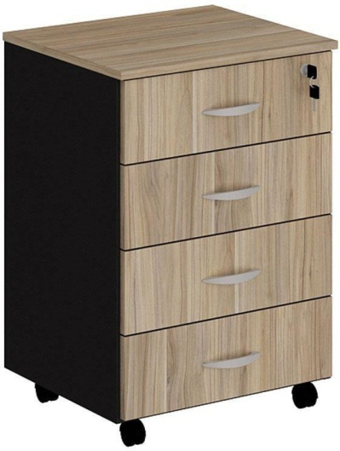
04 | 03 un | MESA EM “L” / ESTAÇÃO DE TRABALHO  Mesa em L para atendimento com tampo em madeira 25mm com auxiliar e 2 gavetas (opcional)  Gavetas com corrediças metálicas Material em madeira MDP  - Medidas mesa reta: 1,50 x 0,60m  - Medida mesa auxiliar: 0,90 x 0,40m | 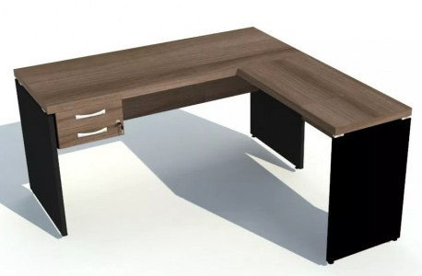
05 | 03 un | MESA PARA REUNIÃO  Especificações técnicas: mesa para reunião retangular, em madeira aglomerada, tampo com  25 mm de espessura e revestimento em melamínico, com bordas em PVC a 180º na cor bege, estrutura em aço tubular oblongolar de 50mm x 30mm, com pintura epóxi na cor preta.  Medidas:  Comprimento: 2000 ou 2500 mm  Largura: 900 ou 1200 mm  Altura: 740 mm | 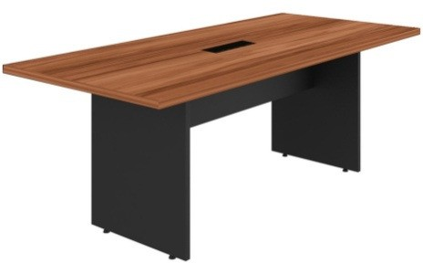

06 | 15 un | ARMÁRIO DE AÇO  Especificações técnicas: armário de aço com tratamento antiferruginoso em pintura eletrostática em epóxi-pó, confeccionado em chapa de aço caixa externa, base, prateleiras e portas, chapa nº 22, contendo 5 prateleiras internas removíveis e reguláveis em cremalheira a cada 50 mm. Portas com maçanetas em forma de “T”, servindo de puxador, cromada, com chaves em duplicata.  Medidas:  - Altura: 1980 mm  - Largura: 1200 mm  - Profundidade: 450 mm | 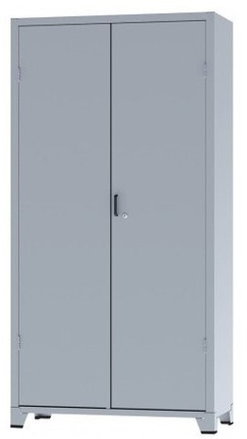
07 | 06 un | ARQUIVO DE AÇO  Especificações técnicas: arquivo de aço com bitola 22 mm, chapa pesada, contendo 4 gavetas para pastas suspensas com carro telescópico, puxadores e fechaduras simultâneas, tratamento de fosfatização antiferruginoso e pintura eletrostática na cor cinza.  Medidas:  - Altura: 1335 mm  - Largura: 470 mm  - Profundidade: 705 mm  - Cor: Cinza Cobalto | 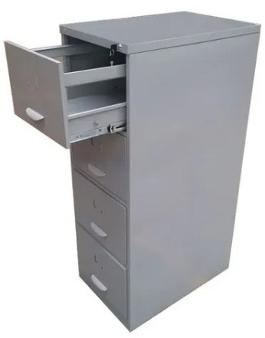
08 | 06 un | CONJUNTO PROFESSOR  - Mesa com tampo em MDP ou MDF, revestido na face superior de laminado melamínico de alta pressão e na face inferior com chapa de balanceamento, painel frontal em MDP ou MDF, revestido nas duas faces em laminado melamínico de baixa pressão (BP), montado sobre estrutura tubular de aço.  - Cadeira empilhável, com assento e encosto em polipropileno injetado ou em compensado anatômico moldado, montados sobre estrutura | 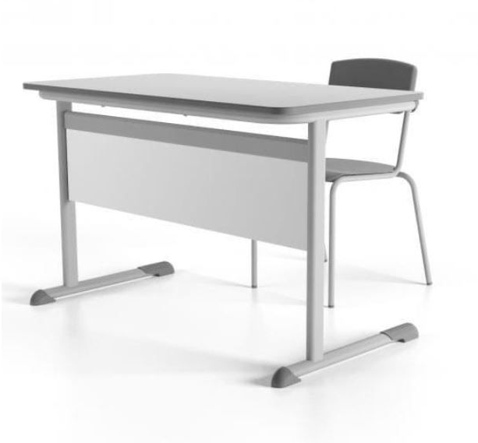

tubular de aço.
Dimensões e Tolerâncias da Mesa
- Largura: 1200 mm; • Profundidade: 650 mm; • Altura: 760 mm; • Espessura: 19,4 mm;
- Tolerância: até + 2 mm para largura e profundidade, +/- 1 mm para espessura e +/- 10 mm para altura.
Dimensões e Tolerâncias da Cadeira
- Largura do assento: 400 mm; • Profundidade do assento: 430 mm; • Espessura do assento: 9,7 mm a 12mm;
- Largura do encosto: 396 mm; • Altura do encosto: 198 mm; • Espessura do encosto: 9,6 mm a 12,1 mm;
- Altura do assento ao chão: 460 mm; • Tolerância: até + 2 mm para largura e profundidade, +/- 1mm para espessura e +/- 10mm para altura do assento ao chão.
09 | 80  conj. | CONJUNTO INFANTIL INDIVIDUAL RETANGULAR; MESA PVC; CADEIRA PVC LISO.  - Material- Polipropileno de alta resistência pp -  - Cores - Amarelo, Azul Real, Vermelho, Verde Acqua. - Fixação: Rebites em Alumínio.  Estrutura/Material- Tubo de Aço  - Tratamento Anti Ferrugem e Corrosão- sim. -  - Dimensões Cadeira: Assento- 33 x 33 cm. - Encosto- 17 x 32,5 cm.  - Dimensões mesa: 60 x 45 cm | 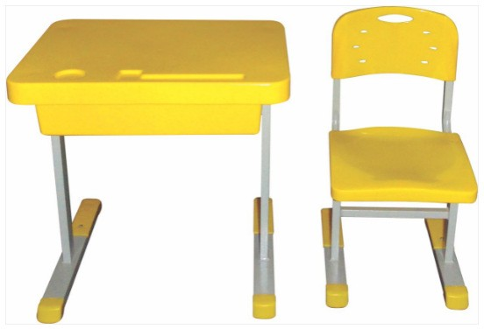
10 | 10  conj. | CONJUNTO MESA INFANTIL COM 4 CADEIRAS  Dimensões aproximadas do produto (LxAxC): Mesa  - 50 x 43 x 50 cm / Cadeira – Altura 25 cm / Encosto – Altura 19 cm  Dimensões aproximadas da embalagem (LxAxC): 54 x 31 x 55 cm  - Peso máximo suportado pela cadeira: 25 Kg  - Composição/Material: Plástico Injetado  - Certificação: INMETRO  - Cores Variadas | 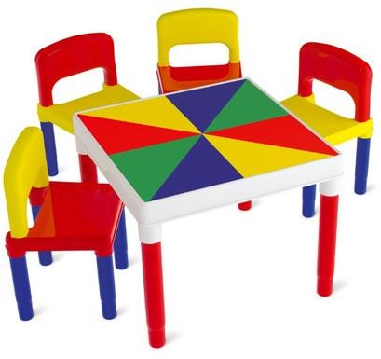

11 | 10  conj. | CONJUNTO DE REFEITORIO INFANTIL, COM 01 MESA E 02 BANCOS COM ENCOSTO MEDINDO 2000X600MM  Conjunto mesa e bancos; para refeitório infantil; composto de 01 mesa e 02 bancos com encosto; mesa com tampo em mdf, revestida em fórmica brilhante, no formato retangular com cantos arredondados; medindo (2000x600)mm, espessura mínima de 18mm; com bordas de 36mm boleada, lixada e envernizada, com 06 porcas embutidas sob fórmica tipo garra, estrutura em tubo de aço 30/30 , com tratamento anti ferruginoso e pintura epóxi-po na cor preta; pés do tipo cavalete com sapatas em polipropileno; com travessa entre pés, e reenquadro com seis furos para fixar tampo por meio de parafuso; com altura total de 52cm. bancos com assentos em mdf, revestidos em fórmica brilhante na cor ovo, no formato retangular com cantos arredondados, com bordas boleadas, lixadas e envernizadas, medindo (2000x300)mm espessura mínima de 18mm; com 06 porcas embutidas tipo garra, estrutura em tubo de aço 30/30, com tratamento anti ferruginoso e pintura epoxi-po na cor preta; pés do tipo cavalete com sapatas em polipropileno com travessa entre pés e reenquadro com seis furos para fixar tampo por meio de parafuso passante; com altura total de 30cm, encosto medindo 2000x150x18mm revestido em fórmica brilhante na cor ovo nas duas faces, borda boleada lixada e envernizada; com 03 porcas embutidas sob fórmica tipo garra, fixada em haste de aço 20/20 com 03 furos, soldada a estrutura; o tampo da mesa e o assento dos bancos deverão ser sobrepostos a estrutura; o conjunto devera ser acondicionado de forma adequada; a garantir o seu  recebimento em perfeito estado, com prazo de garantia | 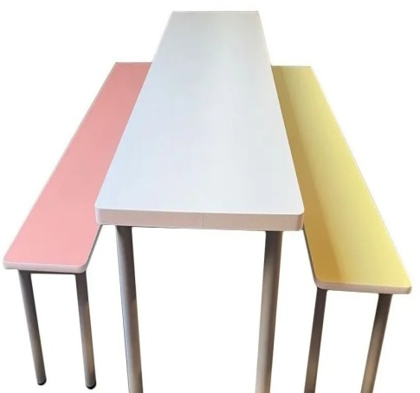
12 | 06 un | QUADRO ESCOLAR  Quadro escolar, moldura em alumínio anodizado natural, revestido em laminado melanímico verde, medindo 1,20x3,00m  quadro escolar; com moldura de alumínio anodizado natural; com bordas arredondas e protegidas em PVC; confeccionado em  aglomerado com 12 mm de espessura, medindo | 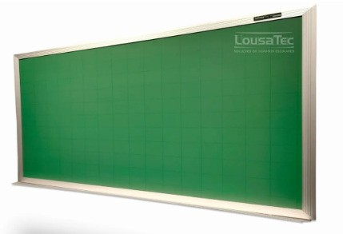

(1,20x3,00)m(axc); revestido de laminado melaminico verde, quadriculado e poroso para giz, com quadriculas de (5x5)cm; com fundo
anti-umidade, suporte para apagador e giz em toda extensão com protetor em PVC
13 | 12 un | BANCO DE REFEITÓRIO ADULTO  - Comprimento Total: 2,75cm  - Profundidade Total: 0,30cm  - Alturas: 0,46cm  - Medida do Tampo Superior: (275 x 30cm)  - Confecção do Tampo: Em MDF 18mm revestido em laminado melaminico.  - Bordas do Tampo: Em PVC tipo “T” colorido.  - Confecção da Estrutura: Em tubo quadrado 25x25x1,20mm de aço carbono nas alturas E tubo quadrado 30x30x1,20mm de aço carbono nas alturas  - Pintura da Estrutura: Pintura eletrostática a pó. | 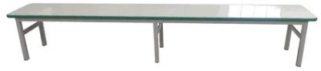
14 | 10 un | MESA REFEITÓRIO ADULTO  Tampo:  - Material: MDP/MDF de 18 mm, Revestido em Fórmica;  - Acabamento: Bordas de PVC de 2mm, colada pelo processo Hot Melting (a quente)  Estrutura:  - Material: Tubo de Aço Retangular 20 x 40 mm. (Empilhável)  - Tratamento Anti Ferrugem e Corrosão: sim;  - Pintura: Epóxi-pó;  - Ponteiras: Internas em Polipropileno Injetado. Dimensões:  - Comprimento: 2750 mm  - Profundidade da Mesa: 600 mm  - Altura Total da Mesa : 730 mm. | 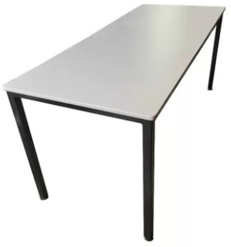

15 | 10 un | TROCADOR  - Medidas: 90 x 45 x 12 cm  - Capacidade: 50 kg.  - Matéria prima: mdf 15 mm, dupla face melamínica. (não há proliferação de bactérias fazendo higienização com álcool ou desinfetante)  - Acabamento: fita de borda PVC  - Com colchonete incluso  Necessário um suporte (gabinete ou prateleiras) para sustentação/fixação. | 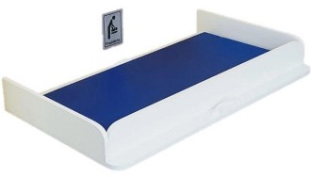
16 | 120  un | CAMINHA ESCOLAR EMPILHÁVEL  - Dimensões do produto montado: 133 x 54 x 11 cm  - Peso aproximado do produto: 2,5 Kg  - Capacidade: Até 40 Kg  - Composição: 4 Suportes estruturais injetados em plástico de engenharia,4 Tubos de Aço Inox, 1 Tecido plástico lavável com fecho de velcro  Composição / Material: Acrílico e Aço Inoxidável | 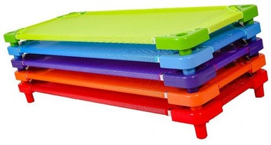
17 | 10 un | QUADRO DE AVISO MAGNÉTICO  Quadro branco - lousa fórmica magnética com fundo em mdf crú e moldura de alumínio com suporte para apagador e caneta.  Medida: 90 cm de altura x 120 cm de largura x 2 cm de espessura. | 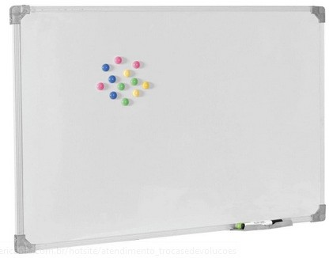
18 | 10 un | QUADRO DE AVISO FELTRO  Medidas: 90 x 120cm - Estrutura de papelão ondulado com 14mm., e espessura total do quadro de 17mm. (incluindo a moldura), revestido de feltro acrílico, com molduras arredondadas em alumínio anodizado fosco, sistema de fixação invisível, podendo ser  instalado na vertical ou horizontal. Acompanham acessórios para instalação. | 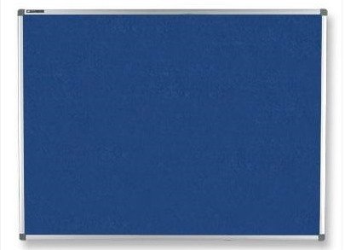
19 | 10 un | QUADRO DE AVISO CORTIÇA  - Quadro Cortiça Madeira – 70 cm X 100cm.  - Cantoneira injetada em polietileno.  - Base em cartão.  - Tampo com acabamento em cortiça.  - Para uso de alfinete tipo taça.  - Moldura em madeira pinus. | 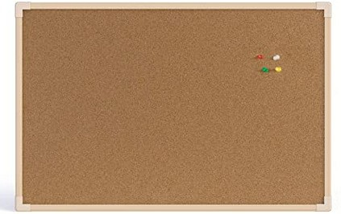

20 | 06 un | QUADRO BRANCO ESCOLAR  - Material moldura: Alumínio  - Material cantoneiras: Plásticas  - Material tampo: Fibra de madeira  - Material chapa: Fibra de madeira  - Cor: Branco  - Acabamento: Brilhante  - Formato cantoneiras: Arredondadas  - Tipo de tampo: Liso  - Certificação: ISO 9001 2008  - Dimensões: 200 x 120 cm | 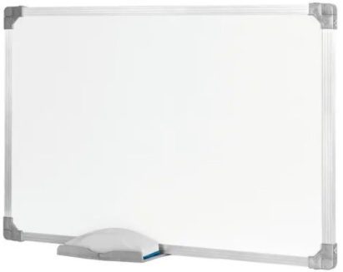

Declaro que nos preços propostos estão incluídos todos os tributos, encargos sociais, frete até o destino e quaisquer outros ônus que porventura possam recair sobre o fornecimento do objeto da presente licitação e que estou de acordo com todas as normas da solicitação de propostas e seus anexos.

Valor Total: | __________________________________
Validade da Proposta (mínimo 60 dias): | __________________________________
Condições de Entrega: | Conforme Edital
Local de Entrega: | Conforme Edital
Assinatura: | __________________________________

